Отчёт МБУ Среднечелбасская поселенческая библиотека о проведении мероприятий в рамках Акции «Дня солидарности в борьбе с терроризмом»
3 сентября 2019 года все библиотеки МБУ Среднечелбасская поселенческая библиотека Среднечелбасского сельского поселения приняли участие в организации мероприятий в рамках Акции «Дня солидарности в борьбе с терроризмом».
Калининская библиотека совместно с домом культуры , советом ветеранов, советом по делам молодёжи на базе СОШ № 9 в 8.00 провели митинг, посвященный жертвам терроризма «Пусть будет мирным небо». Ребята в память о невинных жертвах зажгли свечи, принесли цветы и воду… После митинга были розданы буклеты «Терроризму нет!» и все присутствующие подписали плакат «Мы за мир». Мероприятие посетило 250.
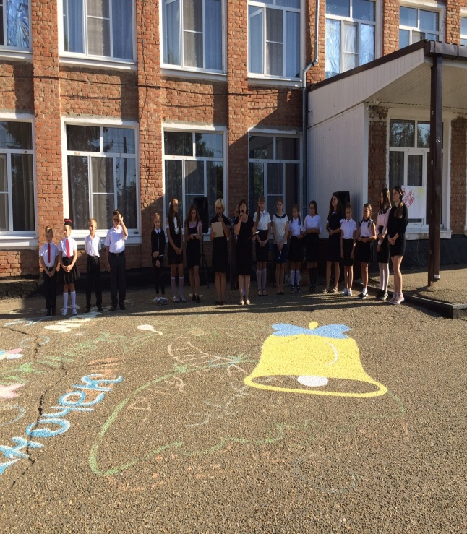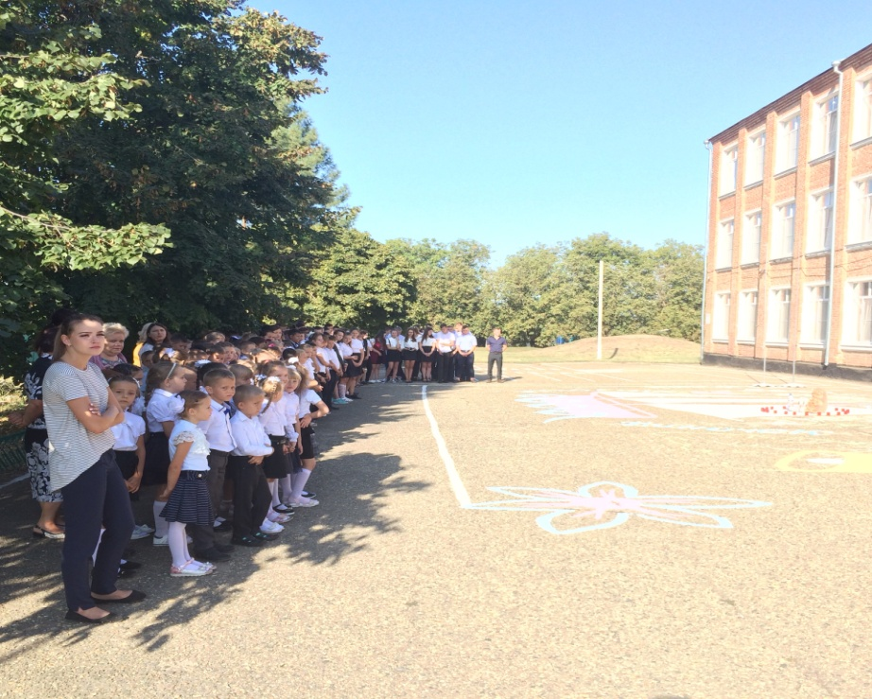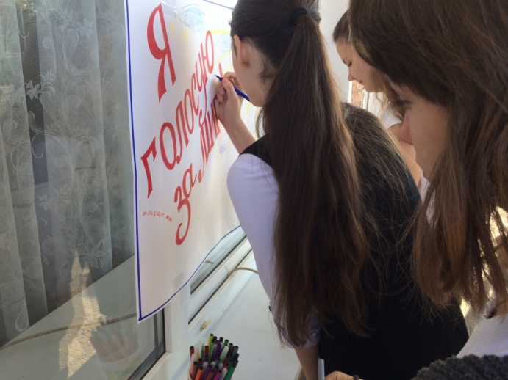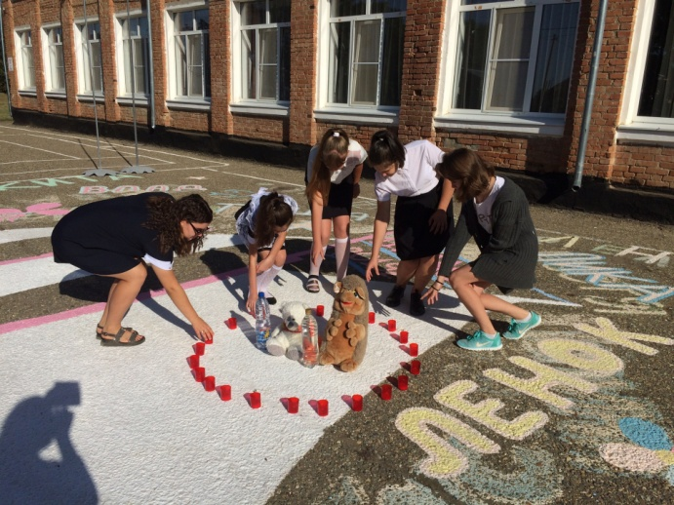
Целый день у входа в ДК приспущен Флаг с траурной лентой, у импровизированного мемориала горят свечи, люди приносят цветы, игрушки и воду…
Акция памяти «Зажги свечу памяти» началась в 19.30. Во время митинга вспоминались все трагедии, связанные с террористическими актами, объявлена минута молчания, выпущены в небо белые шары, как символ душ, погибших невинно.
Выступающие на митинге призывали не забывать эти трагические события, призывали к добру, терпимости и бдительности, ведь такие события никогда не должны повторяться!
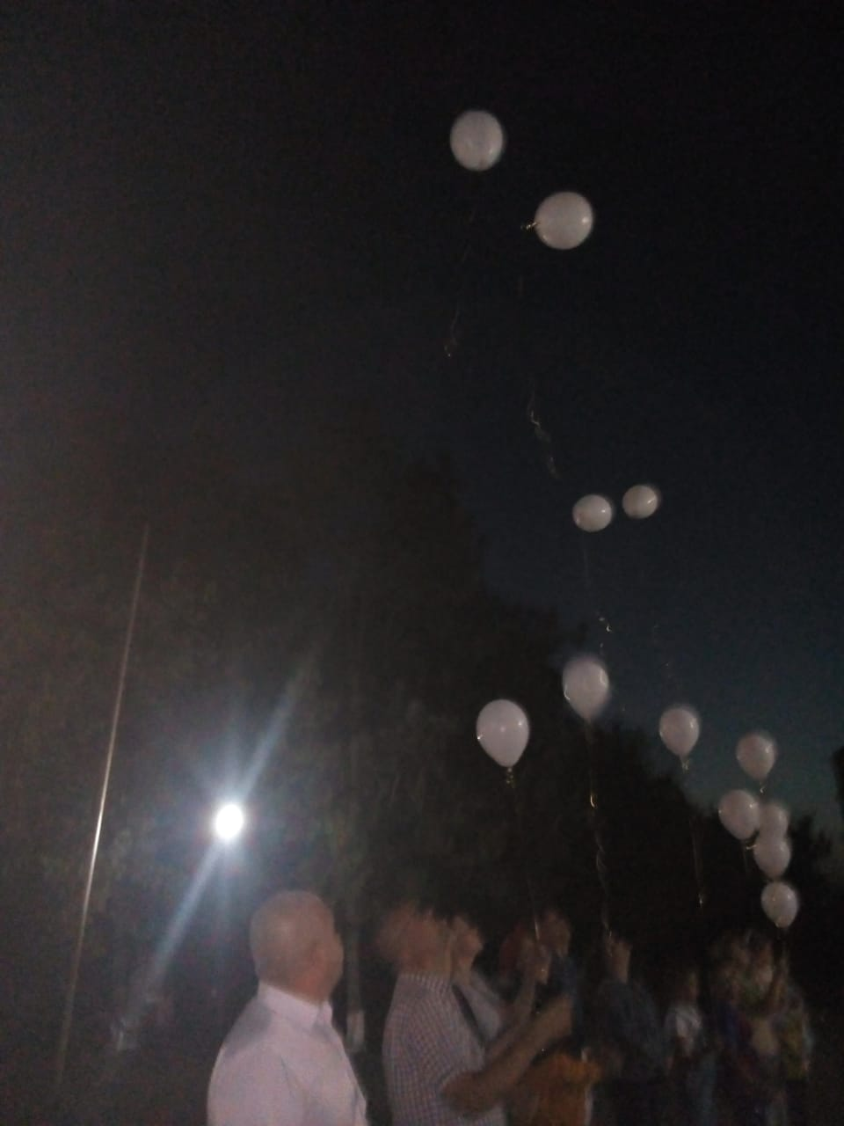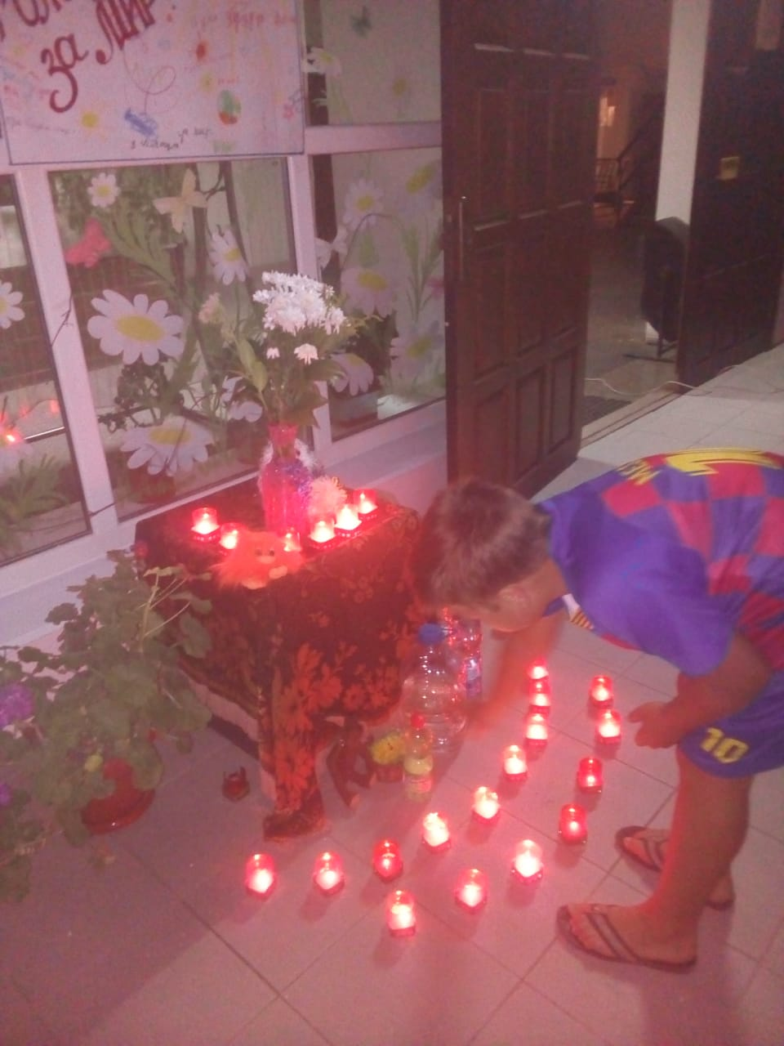
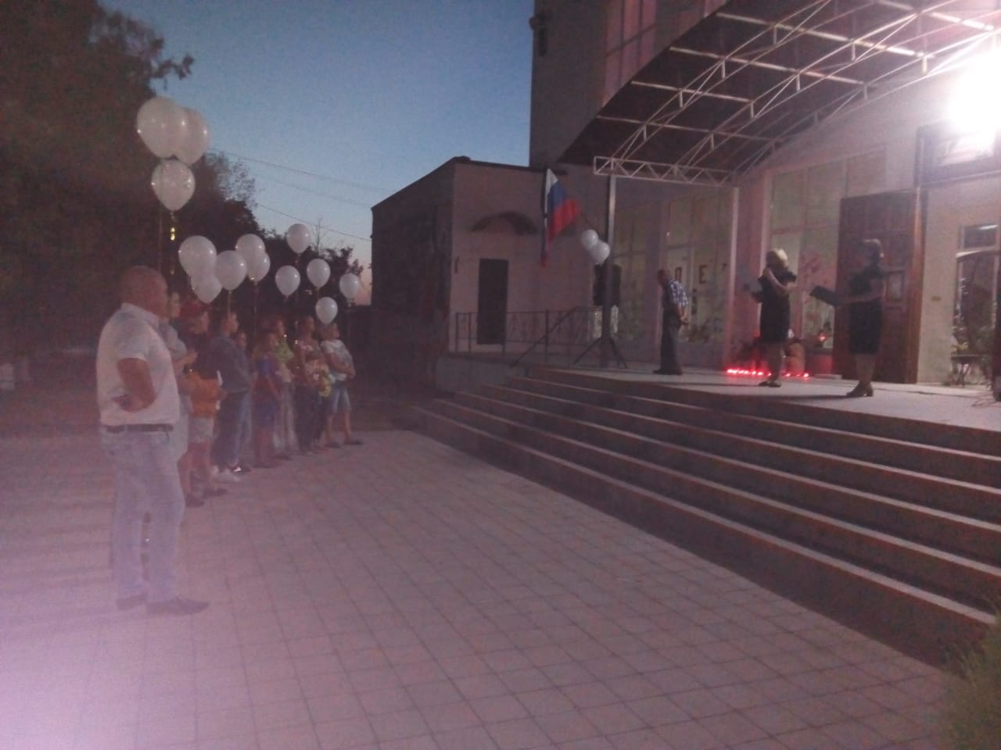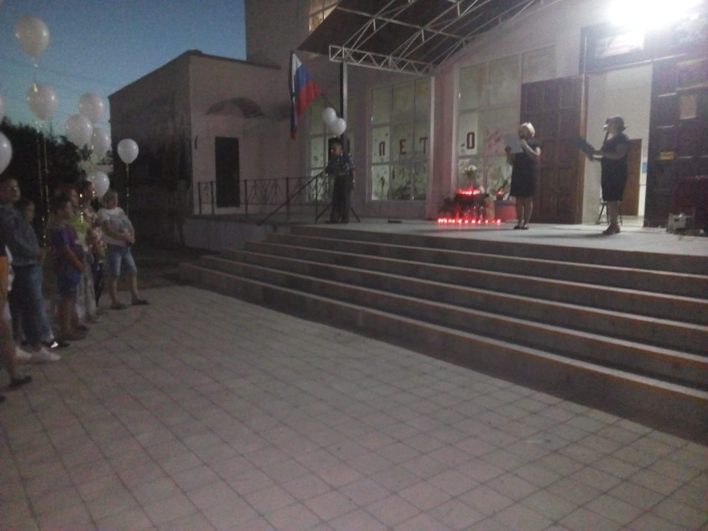
На мероприятии присутствовало 50 человек.

3 сентября в СОШ №15 прошел митинг, посвященный трагедии в Беслане в 2004 году. На митинге были сказаны слова скорби, прочитаны стихи. После минуты молчания зажжены свечи и выпущены белые шары. Присутствовало 100 человек. А в 14.00
. 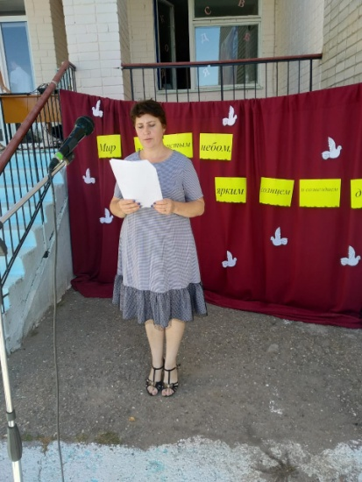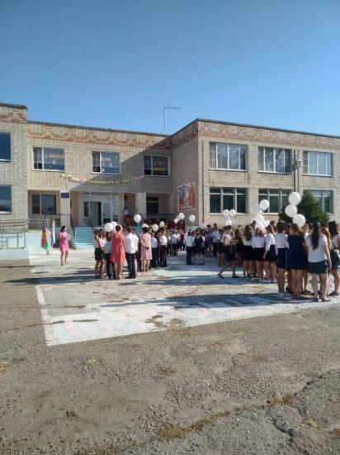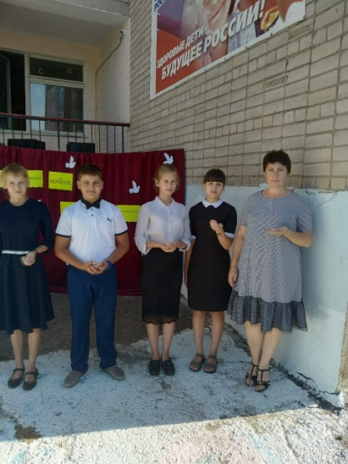
в Среднечелбасской библиотеке проведена беседа с читателями «Мы помним тебя, Беслан!». Библиотекарь рассказала читателям о террористическом акте причинах и итогах трагедии, призвала всех быть бдительными. Мероприятие посетило 8 человек. 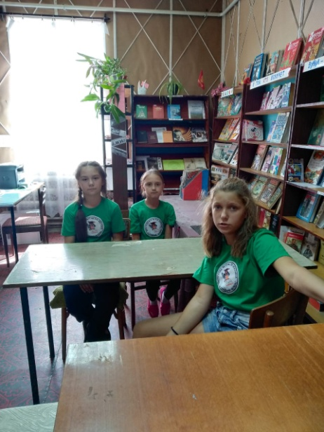

В 15.00 в Ленинодарской библиотеке проведена беседа «Терроризму – нет!», посвященная Дню солидарности в борьбе с терроризмом. После беседы ребята почтили память жертв террора минутой молчания. Мероприятие посетило 6 человек.
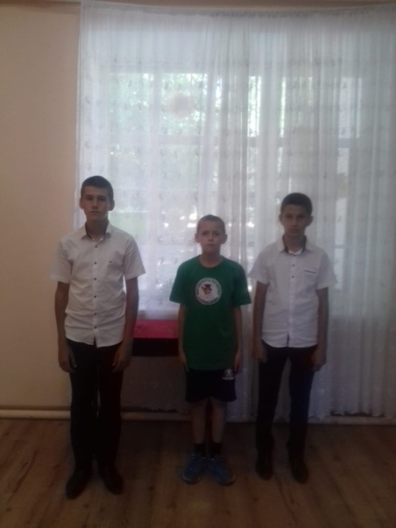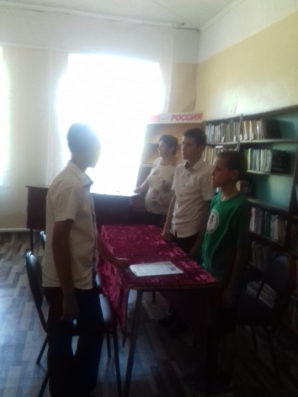

Директор МБУ Среднечелбасская Т.Н. Гриценко
поселенческая библиотека

